Учитель: Норкина Галина Владимировна
Мастер-класс
Тема: «Использование проблемных ситуаций на уроках в начальной школе»

Цель: показать развитие творческой активности учащихся через создание проблемных ситуаций на уроке.

Сегодня обществу нужен человек, способный принимать самостоятельные решения, обладающий приёмами учения, готовый к самообразованию, умеющий жить среди людей, готовый к сотрудничеству для достижения совместного результата.
Перед современным обществом встала проблема найти такую технологию обучения детей, которая помогла бы исходить из того, что ученики стали не только объектом обучения, пассивно воспринимающими учебную информацию, но и быть активными субъектами его, самостоятельно владеющими знаниями и решающими познавательные задачи.
В связи с этим важно активно применять на практике новые подходы к обучению. Среди них самый эффективный и давно зарекомендовавший себя – системно-деятельностный подход в образовании. В настоящее время он взят за основу Федерального государственного образовательного стандарта.
Главная цель системно-деятельностного подхода в обучении состоит в том, чтобы пробудить у человека интерес к предмету и процессу обучения, а также развить у него навыки самообразования. В конечном итоге результатом должно стать воспитание человека с активной жизненной позицией не только в обучении, но и в жизни. Такой человек способен ставить перед собой цели, решать учебные и жизненные задачи и отвечать за результат своих действий.
Системно-деятельностный подход, лежащий в основе разработки стандартов нового поколения, позволяет выделить основные результаты обучения и воспитания и создать навигацию проектирования универсальных учебных действий, которыми должны овладеть учащиеся.
Деятельностный подход – это метод обучения, при котором ребёнок не получает знания в готовом виде, а добывает их сам в процессе собственной учебно-познавательной деятельности.
Понятно, что изменение Стандарта ведет за собой выбор таких образовательных технологий, которые, в свою очередь, будут работать на главное, которое в Стандарте определяется фразой «научить учиться».
Одним из технологий является проблемное обучение.
Об использовании проблемного обучения на уроках в начальных классах я хотела бы остановиться более подробно.
- А какую основную форму обучения мы используем? (урок)
- Главной формой обучения является урок.
- На каком уроке наиболее полно раскрывается учитель? Убеждена, что на уроке изучения нового материала. Я стараюсь не давать информацию в готовом виде. А работаю так, чтобы ребята сами открывали новые знания.
- Как же открывать новые знания вместе с учениками?
Мне бы хотелось поделиться с вами некоторыми своими наработками и удачными формами работы, которые я применяю.
Самое первое звено проблемного урока – постановка учебной проблемы.
К учебной проблеме ведут три разных пути. Первый – самый сложный, второй- серединка на половинку по сложности, так и по развивающему результату, третий – самый простой и весёлый, но наименее полезный для развития интеллекта учеников.
С чего начинается постановка проблемы?
С проблемной ситуации.
Приведу пример урока математики по новой для детей теме «Скобки».
Я делаю на доске запись: Учащиеся:
2 + 5 * 3 = 17
2 + 5 * 3 = 21 реакция удивления
(Возникла проблемная ситуация, у класса появился эмоциональный отклик: учащиеся широко распахивают глаза и открывают рты, недоуменно смотрят на меня).

- Вижу, вы удивлены. Почему? - Примеры одинаковые, а ответы разные!
(Эмоциональное переживание возникло при столкновении с противоречием).

- Значит, над каким вопросом подумаем? - Почему так получилось?

- Давайте рассуждать. Чем отличаются - Ответами.
правые части?

- Чем отливаются левые части? Какие - Левые части отличаются порядком
есть идеи? действий.

- Какой порядок действий в первом - Сначала умножение, потом сложение.
примере?

- А во-втором? - Сначала сложение, потом умножение

В каком же примере мы действовали - В первом.
по правилам?

- А во втором мы с вами нарушили - Нужен какой-то знак, чтобы сложение
правило! Что де нам надо сделать, решалось первым.
чтобы здесь сложение выполнялось
первым?

- Молодцы! Такой знак есть! - Скобки обозначают действие, которое
(дописываю скобки во второй пример). Выполняется в первую очередь.
Он называется «скобки». Так что же
обозначают скобки?

Получив такой ответ, учителю лучше сразу, чтоб не осложнять себе жизнь на дальнейших этапах урока, побудить ребят почетче сформултровать тему урока.

- Какова будет тема урока?
Приведу пример фрагмента урока русского языка.
Тема урока: «Несклоняемые имена существительные».
-Что такое склонение? (Склонение – это изменение существительных по падежам и числам)
- Подберите синоним к слову дорога. (шоссе)
-Измените эти два слова по падежам
И.п. (кто?что?) дорога, шоссе
Р.п. (кого? чего?) дороги, шоссе
Д.п. (кому? чему?) дороге, шоссе
В.п (кого? что?) дорогу, шоссе
Т.п. (кем? чем?) дорогой, шоссе
П.п (о ком? очём?) о дороге, шоссе
- Что вы заметили? (У существительного дорога при склонении по падежам менялось окончание, а существительное шоссе осталось без изменения)
- Можем мы утверждать, что существительное шоссе склоняется?
Урок окружающего мира.
- Как вы думаете, много ли растений в пустыне? (Очень мало, почти нет).
- Послушайте, я прочитаю вам отрывок из научно-популярной статьи.
(Зачитывается фрагмент текста о цветении растений пустыни в апреле.
Лилия лисохвост может достигать внушительных размеров (около 2 метров в высоту). Могучий стебель несет на себе множество мелких цветков персикового цвета, источающих пленительный аромат).
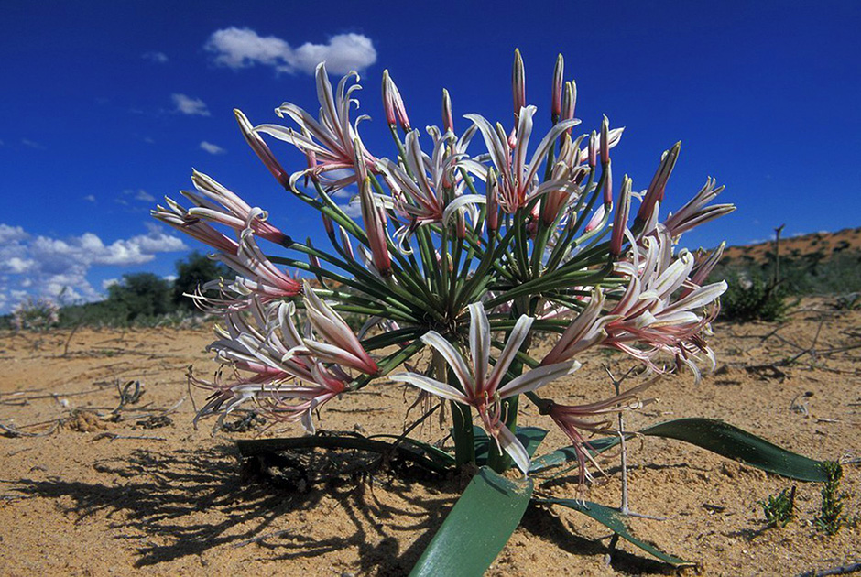
Очень красив кактус «бобровый хвост». Некоторые колючие растения достигают гигантских размеров. Форма их очень разнообразна: сигаровидная, шарообразная, овальная, бочковидная.
Кактус «прыгающий чойя» напоминает плюшевого мишку. Но внешний вид растения обманчив. Это грозное растение при малейшем прикосновении выпускает сотни крючков-колючек, которые впиваются в тело неосторожной жертвы.

( Обучающиеся испытывают удивление.)
- Что вы сначала сказали?
- Как мы привыкли представлять себе пустыню?
- А как на самом деле?
- Что узнали из текста?
- Какая же возникает проблема?
- В чем мы должны разобраться?
- Как растения приспосабливаются (выживают) в пустыне?
- Какова же тема урока? (Приспособленность растений пустыни)
Урок математики
На доске дан ряд чисел (2, 41, 5, 6, 36, 7, 8, 75, 9)
- Что это за числа?
- Выпишите в столбик однозначные числа и умножьте их на 7.
(Обучающиеся легко справляются с заданием, способ выполнения которого уже известен.)
- Выпишите в другой столбик двузначные числа и тоже умножьте их на 7.
(Обучающиеся испытывают затруднение.)
- Вы смогли выполнить мое задание?
- Почему же это задание не получилось?
- Чем оно отличается от предыдущего?
(Побуждение к осознанию противоречия.)
- Какова же будет тема нашего урока? ( Умножение двузначного числа на однозначное)
Проблемная ситуация созданы на данных уроках: школьники лоб в лоб сталкиваются с противоречием и испытывают чувство удивления или затруднения. Но этого мало. Из этой ситуации еще надо достойно выйти. Для этого мы с учащимися проделали определенную мыслительную работу.
Важно отметить!
Проблемное обучение реализуется успешно лишь при определенном стиле общения между учителем и учеником, когда возможна свобода выражения своих мыслей и взглядов учениками при пристальном и доброжелательном внимании преподавателя к мыслительному процессу ученика.
Проблемные уроки очень эффективны и детям нравятся. Поэтому можно проводить по такой структуре уроки по любым предметам. Конечно, работа трудоёмка, так как к каждому уроку надо подбирать необходимые и достаточные упражнения для актуализации знаний и создания проблемной ситуации, продумывать постановку проблемы и выбор путей её решения в соответствии с принципом рациональности. Но на данном этапе развития человечества обучение должно быть проблемным, так как оно формирует творческую личность, способную логически мыслить, находить решение в различных проблемных ситуациях, способную к высокому самоанализу, саморазвитию, самокоррекции. Войдя в жизнь, такая личность будет более защищена от стрессов.

